Kultura první republiky – film, hudba, divadlo, výtvarné umění (pro ZŠ)

Tento pracovní list je součástí námětu k období první republiky. Je určen pro žáky 9. třídy ZŠ a k jeho vypracování jsou zapotřebí ideálně 2 vyučovací hodiny (zvláště, pokud bude hodina doplněna dalším doprovodným výkladem učitele, což je žádoucí – PL nepokrývá téma v kompletním rozsahu). Mezi hlavní cíle tohoto PL patří, aby žák vybral podstatné informace z výchozího zdroje (z videí) a aby popsal, jak a proč na něj působí vybraná umělecká díla.

[Kultura v meziválečném Československu](https://edu.ceskatelevize.cz/video/1860-kultura-v-mezivalecnem-ceskoslovensku)

[Počátky](https://edu.ceskatelevize.cz/video/1914-pocatky-zvukoveho-filmu-u-nas) zvukového filmu u nás

[Taneční hudba první republiky](https://edu.ceskatelevize.cz/video/16827-tanecni-hudba-prvni-republiky)

[Vítězslav Nezval: Teď ještě ne](https://edu.ceskatelevize.cz/video/16080-vitezslav-nezval-ted-jeste-ne)

[Osvobozené divadlo](https://edu.ceskatelevize.cz/video/4216-osvobozene-divadlo)

[Obrazy Josefa Čapka](https://edu.ceskatelevize.cz/video/9550-obrazy-josefa-capka)

________________________________________________________

1. Ještě před zhlédnutím videí napiš, co se ti pojí s pojmem *prvorepubliková (meziválečná) kultura*. Zkus si vybavit některé konkrétní umělce a zapiš si je.

…………………………………………………………………………………………………………………………………………………………………………………………………………………………………………………………………………………………………………………………………………………………………………………………………………………………………………………………………………………………………………………………………………………………………………………………………………

1. Zhlédni video 1. Na základě něj vystihni prvorepublikovou kulturu pouze v jednom souvětí.

……………………………………………………………………………………………………………………………………………………………………………………………………………………………………………………………………………………………………………………………………………………………………………………………………………………………………………………………………………………

FILM

1. Zhlédni video 2 a odpověz na otázky:

* Která rodina je spjata s počátky českého filmu u nás?

……………………………………………………………………………………………………………………

* Ve kterém roce u nás byl poprvé uveden film i se zvukem?

……………………………………………………………………………………………………………………

HUDBA

1. Každý nový hudební styl je často doprovázen i rozpačitými či negativními reakcemi (zvláště ze strany konzervativních posluchačů). Jinak tomu nebylo ani u hudebního stylu, který byl typický pro období první republiky. Zhlédni video 4 a odpověz na následující otázky:

* Odpověz, jak se nazývá hudební styl, který dominoval za první republiky.

……………………………………………………………………………………………………………………

* Napiš, jak se jmenoval jeden z nejvýraznějších zpěváků éry první republiky.

……………………………………………………………………………………………………………………

1. Ve videu 4 zazní prvorepubliková skladba *Teď ještě ne*. Popiš, jak na tebe skladba působí a jaké pocity a emoce v tobě vyvolává.

………………………………………………………………………………………………………………………………………………………………………………………………………………………………………………………………………………………………………………………………………………………………



1. Zhlédni na YouTube (viz QR) ukázku k restaurované verzi filmu   
   *Ze soboty na neděli* od Gustava Machatého.

* Srovnej, která verze skladby tě zaujala více a zdůvodni proč.

……………………………………………………………………………………………………………………

* Na základě ukázky odhadni, o čem podle tebe film bude pojednávat. Diskutuj o tom se spolužáky.

…………………………………………………………………………………………………………………………………………………………………………………………………………………………………………

* Zaujala tě ukázka? Pustil/a by sis film? Zdůvodni svoji odpověď.

…………………………………………………………………………………………………………………………………………………………………………………………………………………………………………

DIVADLO

1. V éře první republiky existovalo mnoho divadelních scén. K nejvýznamnějším a nejnavštěvovanějším patřilo bezesporu Osvobozené divadlo. Zhlédni video 5 a na základě informací v něm odpověz na tyto otázky:

* Uveď, kteří dva umělci představovali hlavní osobnosti Osvobozeného divadla.

……………………………………………………………………………………………………………………

* Odpověz, jak se jmenoval dvorní skladatel Osvobozeného divadla.

……………………………………………………………………………………………………………………

* V roce 1938 bylo divadlo násilně uzavřeno. Napiš, proč tomu tak asi bylo.

……………………………………………………………………………………………………………………

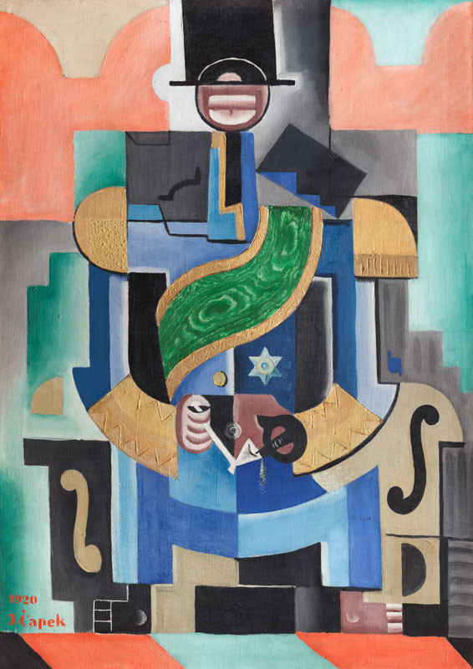

VÝTVARNÉ UMĚNÍ

1. Prohlédni si obraz Josefa Čapka. Popiš, co podle tebe zobrazuje, a zkus mu dát název.

……………………………………………………………….

……………………………………………………………….  
……………………………………………………………….  
……………………………………………………………….  
……………………………….………………………………

……………………………….………………………………

1. Na základě videa odpověz na následující otázky:

* Uveď, ve kterém uměleckém stylu nakreslil Josef Čapek výše uvedený obraz.

……………………………………………………………………………………………………………………

* Objasni, v čem spočívá podstata daného uměleckého směru.

………………………………………………………………………………………………………………………………………………………………………………………………………………………………………………………………………………………………………………………………………………………………

* Ještě jednou se vrať ke své odpovědi v úkolu č. 8. Na základě nově zjištěných informací zkus doplnit svůj výklad obrazu.

………………………………………………………………………………………………………………………………………………………………………………………………………………………………………………………………………………………………………………………………………………………………

1. Pusť si píseň *Kubistický portrét* od Jiřího Suchého a objasni, proč je tato píseň spojena s kubismem. Dolož své domněnky o konkrétní pasáže z textu.

……………………………………………………………………………………………………………………………………………………………………………………………………………………………………………………………………………………………………………………………………………………………

Co jsem se touto aktivitou naučil(a):

………………………………………………………………………………………………………………………………………………………………………………………………………………………………………………………………………………………………………………………………………………………………………

Autor: Lucie Vejšická



Toto dílo je licencováno pod licencí Creative Commons [CC BY-NC 4.0]. Licenční podmínky navštivte na adrese [https://creativecommons.org/choose/?lang=cs]

